

Krajská pobočka v Ústí nad Labem

Dvořákova 18 | 400 01 Ústí nad Labem | Tel.: 950 171 111

**Měsíční statistická zpráva**

**ČERVEN 2014**

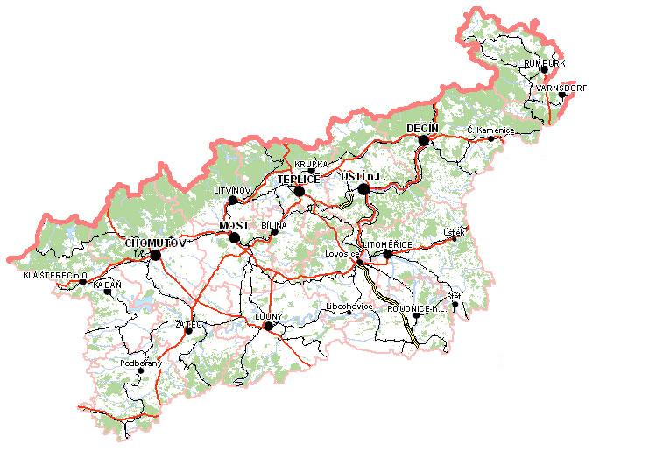

**Zpracoval:** Bc. Michal Tuček

<http://portal.mpsv.cz/upcr/kp/ulk/informace/bulletiny>

**Osnova:**

1. informace o nezaměstnanosti v Ústeckém kraji k 30. 6. 2014 2

2. charakteristika vývoje nezaměstnanosti a volných pracovních míst v Ústeckém kraji 3

3. MAPOVÁNÍ PREDIKCE TRENDŮ ZAMĚSTNANOSTI A POTŘEB ZAMĚSTNAVATELŮ V ÚSTECKÉM KRAJI 7

4. REALIZACE AKTIVNÍ POLITIKY ZAMĚSTNANOSTI V ÚSTECKÉM KRAJI 8

5. POSKYTNUTÉ nepojistné sociální dávky V ÚSTECKÉM KRAJI 11

6. projekty spolufinancované z esf REALIZOVANÉ NA KRP ÚSTÍ NAD LABEM 12

7. Veřejná služba realizovaná v Ústeckém kraji 13

8. Aktivity eures poradce V ÚSTECKÉM KRAJI 14

9. Kontrolní a inspekční činnost NA KRP ÚSTÍ NAD lABEM 15

10. Podpora odborného vzdělávání zaměstnanců v Ústeckém kraji 15

11. zahraniční zaměstnanost V ÚSTECKÉM KRAJI 16

12. přílohy - podíl nezaměstnaných v obcích Ústeckého kraje k 30. 6. 2014 17

# **1. informace o nezaměstnanosti v Ústeckém kraji k 30. 6. 2014**

V červnu celkový počet uchazečů o zaměstnání klesl o 1,77 % na 61 845 osob, počet hlášených volných pracovních míst vzrostl o 4,25 % na 3 315 a podíl nezaměstnaných osob na obyvatelstvu ve věku  
15 - 64 let klesl na stávajících 10,82 %. Nezaměstnanost v Ústeckém kraji tak celkově opět klesla, což je v průběhu jarních měsíců očekávaný jev, který se každoročně opakuje. Okres s největším poklesem nezaměstnaných je stejně jako v měsíci květnu Děčín.

K 30. 6. 2014 evidoval Úřad práce ČR (ÚP ČR), Krajská pobočka v Ústí nad Labem celkem **61 845 uchazečů o zaměstnání**. Jejich počet byl o 1 115 nižší než na konci předchozího měsíce. Ve srovnání se stejným obdobím minulého roku je nižší o 1 193 osob. Z tohoto počtu bylo **60 355 dosažitelných** uchazečů o zaměstnání ve věku 15 - 64 let. Bylo to o 1 091 méně než na konci předchozího měsíce.

V průběhu měsíce bylo nově zaevidováno 4 316 osob. Ve srovnání s minulým měsícem to bylo více o 126 osob a stejně tak v porovnání se stejným obdobím předchozího roku to je více o 410 osob.

Z evidence během měsíce června odešlo celkem 5 431 uchazečů (ukončená evidence, vyřazení uchazeči). Bylo to o 619 osob méně než v předchozím měsíci, ale o 784 osob více než ve stejném měsíci minulého roku. Do zaměstnání z nich ve sledovaném měsíci nastoupilo 3 511, tj. o 649 méně  
než v předchozím měsíci, ale o 971 více než ve stejném měsíci minulého roku, 881 uchazečů o zaměstnání bylo umístěno prostřednictvím ÚP ČR, 2 630 umístěno jiným způsobem, 824 vyřazeno sankčně a 1 096 z jiných důvodů.

Meziměsíční pokles evidovaných uchazečů o zaměstnání byl zaznamenán ve všech okresech Ústeckého kraje. Největší připadal na okres Děčín (-2,88 %, 9 210 UoZ), nejmenší naopak na okres Ústí n. L.  
(-0,61 %, 10 180 UoZ).

Ke konci měsíce bylo evidováno na ÚP ČR, Krajské pobočce v **31 116 žen**. Jejich podíl na celkovém počtu uchazečů činil 50,3 %. **Podporu v nezaměstnanosti** pobíralo **8 934 uchazečů** o zaměstnání, tj. 14,4 % všech uchazečů v evidenci. V evidenci bylo **7 160 osob se zdravotním postižením** (OZP), což představovalo 11,6 % z celkového počtu nezaměstnaných.

Ke konci června bylo evidováno **2 263 absolventů** škol všech stupňů vzdělání **a mladistvých**,  
jejichž počet klesl ve srovnání s předchozím měsícem o 338 osob a ve srovnání se stejným měsícem minulého roku byl nižší o 645 osob. Na celkové nezaměstnanosti se podíleli 3,7 %.

**Podíl nezaměstnaných osob**, tj. počet dosažitelných uchazečů o zaměstnání ve věku 15 - 64 let k obyvatelstvu stejného věku, klesl k 30. 6. 2014 na **10,82 %.** Podíl nezaměstnaných žen klesl na 11,08 %  
a podíl nezaměstnaných mužů na 10,57 %.

Podíl nezaměstnaných stejný nebo vyšší než celokrajský průměr vykázaly 3 okresy Ústeckého kraje, přičemž nejvyšší byl v okresech Most (13,18  %) a Ústí nad Labem (12,57 %), což jsou zároveň i 2 okresy s nejvyšším podílem nezaměstnaných v rámci celé ČR. Nejnižší podíl nezaměstnaných byl zaznamenán v okresech Litoměřice (9,08 %) a Teplice (9,49 %). Všechny okresy Ústeckého kraje tak značně převyšují republikový průměr.

Kraj evidoval k 30. 6. 2014 celkem **3 315 volných pracovních míst**. Jejich počet byl o 135 vyšší  
než v předchozím měsíci a o 321 vyšší než ve stejném měsíci minulého roku. Na jedno volné pracovní místo připadalo v průměru 18,7 uchazeče, z toho nejvíce v okresech Ústí nad Labem (35,6 UoZ) a Chomutov  
(26,7 UoZ), nejméně v okresech Litoměřice (12,9 UoZ) a Louny (13,0 UoZ). Z celkového počtu nahlášených volných míst bylo 463 vhodných pro osoby se ZP, na jedno volné pracovní místo tak připadalo 15,5 těchto osob. Volných pracovních míst pro absolventy a mladistvé bylo registrováno 839, na jedno volné místo připadalo 2,7 uchazečů této kategorie.

V rámci aktivní politiky zaměstnanosti (APZ) bylo k 30. 6. 2014 prostřednictvím příspěvků v rámci APZ podpořeno 7 416 uchazečů. Nejčastějšími obory činností, které byly v tomto měsíci podpořeny prostřednictvím SÚPM - SVČ, byly osobní služby (kosmetika a kadeřnictví), květinářství, grafické služby  
a řemeslné profese jako vodoinstalatérství či truhlářství. V případě VPP se jedná především o pomocné  
a úklidové práce a v případě podpory CHPM nejčastěji o ostrahu objektů či úklidové služby. Nově se začíná rozbíhat nástroj aktivizační pracovní příležitost, u kterého se jedná o obdobné činnosti jako v případě VPP.

Informace o vývoji nezaměstnanosti v ČR v elektronické formě jsou zveřejněny na internetové adrese [**http://portal.mpsv.cz/sz/stat**](http://portal.mpsv.cz/sz/stat). Jednotlivé tiskové zprávy vydávané tiskovou mluvčí Úřadu práce ČR Mgr. Kateřinou Beránkovou jsou zveřejňovány na portálu MPSV na adrese [**http://portal.mpsv.cz/upcr**](http://portal.mpsv.cz/upcr),  
kde jsou k nalezení i další aktuální informace týkající se nezaměstnanosti, generálního ředitelství  
i jednotlivých krajských poboček.

# **2. charakteristika vývoje nezaměstnanosti a volných pracovních míst v Ústeckém kraji**



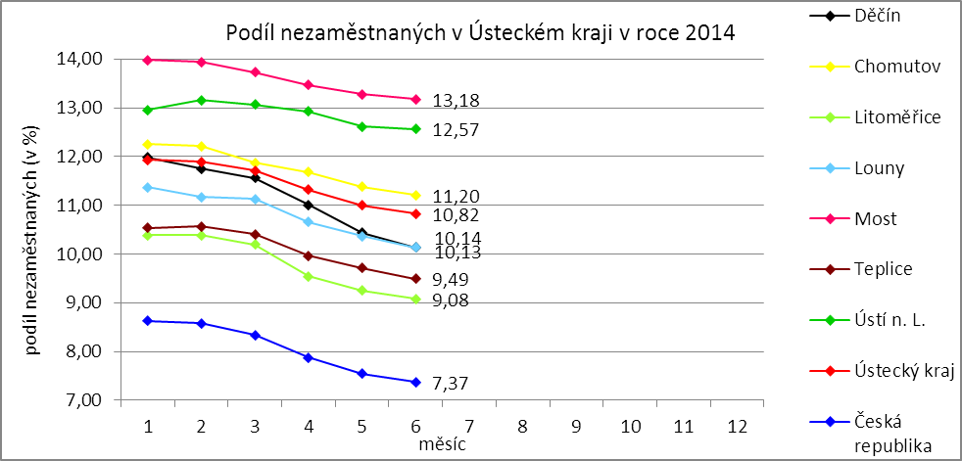

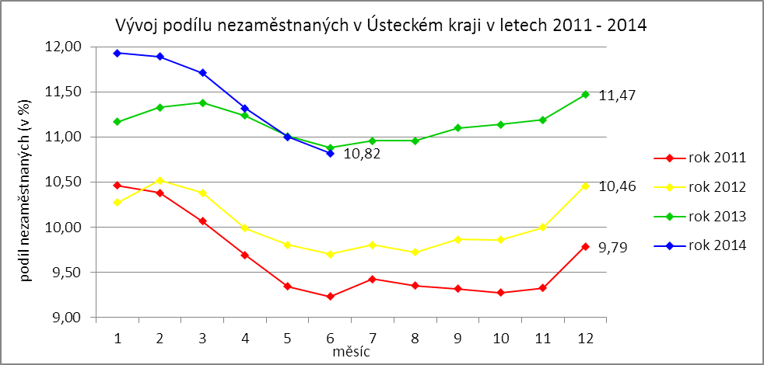

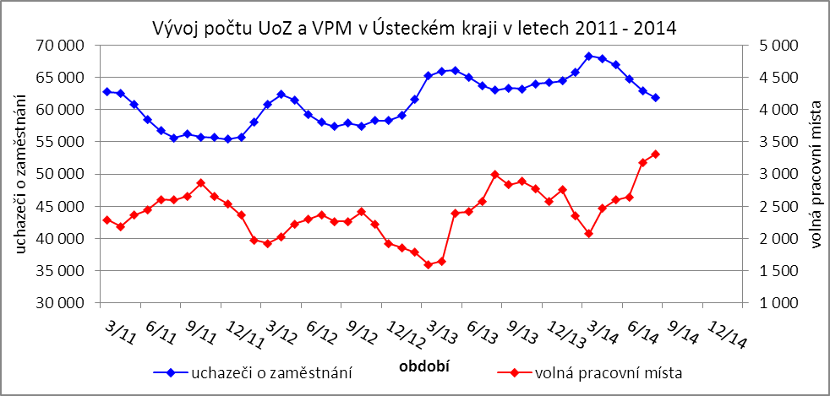

Tabulka č. 1 - Vývoj nezaměstnanosti v Ústeckém kraji

|  |  |  |  |  |
| --- | --- | --- | --- | --- |
| **Ukazatel** | | **Stav k** | | |
| 30. 6. 2013 | 31. 5. 2014 | 30. 6. 2014 |
| evidovaní uchazeči o zaměstnání | | 63 038 | 62 960 | 61 845 |
| - z toho | ženy | 31 261 | 31 368 | 31 116 |
|  | absolventi a mladiství | 2 908 | 2 601 | 2 263 |
|  | uchazeči se zdravotním postižením | 7 023 | 7 181 | 7 160 |
| uchazeči s nárokem na PvN | | 10 358 | 9 579 | 8 934 |
| podíl nezaměstnaných osob (v %) | | 10,88 | 11,00 | 10,82 |
| volná pracovní místa | | 2 994 | 3 180 | 3 315 |
| počet uchazečů na 1 volné pracovní místo | | 21,05 | 19,80 | 18,66 |

Tabulka č. 2 - Tok nezaměstnanosti v Ústeckém kraji

|  |  |  |  |
| --- | --- | --- | --- |
| Ukazatel | **Stav k** | | |
| 30. 6. 2013 | 31. 5. 2014 | 30. 6. 2014 |
| nově evidovaní uchazeči o zaměstnání | 3 906 | 4 190 | 4 316 |
| uchazeči s ukončenou evidencí a vyřazení uchazeči | 4 647 | 6 050 | 5 431 |
| - z toho umístění celkem | 2 540 | 4 160 | 3 511 |
| - z toho umístění úřadem práce | 696 | 1 176 | 881 |

Tabulka č. 3 - Vývoj nezaměstnanosti v jednotlivých okresech Ústeckého kraje

|  |  |  |  |  |  |  |  |  |  |  |
| --- | --- | --- | --- | --- | --- | --- | --- | --- | --- | --- |
| **Okresy** | **Uchazeči o zaměstnání** | | | | | | | | | **UoZ**  **s nár.**  **na PvN**  **ke konci sled. měsíce** |
| ke konci min. měsíce | nově hlášení | vyřazení a s ukončenou evidencí | | | | | ke konci sled. měsíce | z toho ženy |
| celkem | z toho | | | |
| umístění celkem | z toho ÚP | sankčně vyřazení | ostatní |
| Děčín | 9 483 | 605 | 878 | 618 | 210 | 89 | 171 | 9 210 | 4 515 | 1 423 |
| Chomutov | 10 089 | 658 | 829 | 516 | 103 | 149 | 164 | 9 918 | 5 131 | 1 335 |
| Litoměřice | 7 481 | 562 | 709 | 453 | 89 | 68 | 188 | 7 334 | 3 731 | 1 364 |
| Louny | 6 422 | 508 | 649 | 480 | 135 | 67 | 102 | 6 281 | 3 124 | 1 093 |
| Most | 10 474 | 699 | 843 | 503 | 162 | 196 | 144 | 10 330 | 5 472 | 1 322 |
| Teplice | 8 769 | 685 | 862 | 488 | 103 | 181 | 193 | 8 592 | 4 385 | 1 232 |
| Ústí n. L. | 10 242 | 599 | 661 | 453 | 79 | 74 | 134 | 10 180 | 4 758 | 1 165 |
| **Ústecký kraj** | **62 960** | **4 316** | **5 431** | **3 511** | **881** | **824** | **1 096** | **61 845** | **31 116** | **8 934** |

|  |  |  |  |  |  |  |  |  |  |  |  |
| --- | --- | --- | --- | --- | --- | --- | --- | --- | --- | --- | --- |
| **Okresy** | **Volná pracovní místa** | | | | **UoZ**  **/**  **VPM** | **Podíl nezaměstnaných na obyvatelstvu (v %)** | | | **Obyvatelstvo 15-64 let** | | |
| ke konci min. měsíce | ke konci sled. měsíce | z toho pro | | celkem | ženy | muži | celkem | ženy | muži |
| abs. a mlad. | osoby se ZP |
| Děčín | 379 | 427 | 91 | 65 | 21,57 | 10,13 | 10,09 | 10,17 | 87 943 | 43 151 | 44 792 |
| Chomutov | 414 | 371 | 89 | 30 | 26,73 | 11,20 | 11,91 | 10,54 | 86 564 | 42 017 | 44 547 |
| Litoměřice | 262 | 305 | 37 | 19 | 24,05 | 9,08 | 9,44 | 8,74 | 79 541 | 38 842 | 40 699 |
| Louny | 434 | 486 | 152 | 71 | 12,92 | 10,14 | 10,23 | 10,04 | 58 658 | 28 758 | 29 900 |
| Most | 659 | 797 | 255 | 106 | 12,96 | 13,18 | 14,31 | 12,10 | 78 092 | 38 076 | 40 016 |
| Teplice | 678 | 643 | 113 | 108 | 13,36 | 9,49 | 9,83 | 9,16 | 87 038 | 42 685 | 44 353 |
| Ústí n. L. | 354 | 286 | 102 | 64 | 35,59 | 12,57 | 11,76 | 13,37 | 79 822 | 39 706 | 40 116 |
| **Ústecký kraj** | **3 180** | **3 315** | **839** | **463** | **18,66** | **10,82** | **11,08** | **10,57** | **557 658** | **273 235** | **284 423** |

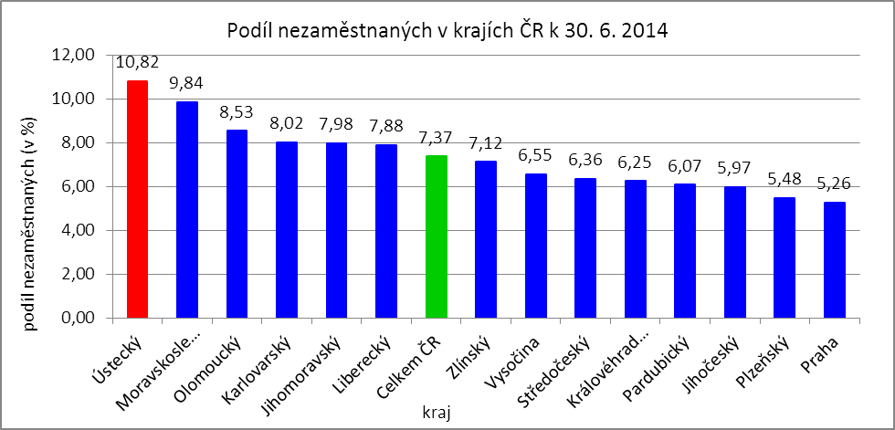



# **3. MAPOVÁNÍ PREDIKCE TRENDŮ ZAMĚSTNANOSTI A POTŘEB ZAMĚSTNAVATELŮ V ÚSTECKÉM KRAJI**

V krátkodobém horizontu 2 až 3 měsíců se v Ústeckém kraji předpokládá pokračující nárůst zaměstnanosti a s ním spojené zlepšování stávající situace. Napříč většinou okresů panuje shoda, ačkoliv všude zůstávají analytici nadále opatrní. V současné době dochází k poklesu stávajícího počtu uchazečů  
o zaměstnání i podílu nezaměstnaných na obyvatelstvu ve věku 15-64 let. Tento nastolený trend nejspíš zastaví příchod prázdninových měsíců, kdy obecně klesá zájem ze strany zaměstnavatelů i uchazečů  
o zaměstnání. Zaměstnavatelé částečně utlumují výrobu, vyhlašují celozávodní dovolené a další odstávky výroby. Naopak uchazeči o zaměstnání tráví dovolenou se svými rodinami, čerství absolventi užívají posledních prázdnin a zvýšené aktivita při hledání nového zaměstnání se tak dá předpokládat až v září.

Signály od vybraných zaměstnavatelů opětovně naznačují, že u nich dochází k pozvolnému nárůstu produkce a výroby, na který by měl být vázán i nábor nových pracovníků. Pozitivní vývoj a výhledové přijímání pracovníků hlásí zaměstnavatelé napříč všemi okresy. Mezi nejžádanější profese v rámci Ústeckého kraje patří obchodní zástupci, učitelé, číšníci a servírky, kuchaři, prodavači, řidiči automobilů (především MKD), strážní a ostraha objektu, zedníci, tesaři a truhláři, svářeči, zámečníci, obráběči, obsluha strojů a zařízení.

V průběhu měsíce června 2014 bylo uskutečněno 154 monitorovacích návštěv u zaměstnavatelů, přičemž nejvíce (55) proběhlo opakovaně v okrese Teplice. Z názorů navštívených zaměstnavatelů všech okresů vyplývá očekávaný pozvolný nárůst počtu zakázek i objemu výroby, v horším případě stagnace. Pozitivně se zaměstnavatelé staví k nástrojům APZ či nabízeným RIP, které by mohly částečně napomoci ke zlepšení personální situace ve společnostech. Za pozitivní může brát skutečnost, že žádný z navštívených zaměstnavatelů nepředpokládá v nebližších měsících propouštění svých zaměstnanců, což je jev v nedávné minulosti nevídaný.

Tabulka č. 4 - Potřeby zaměstnavatelů v Ústeckém kraji

|  |  |  |  |  |
| --- | --- | --- | --- | --- |
| **Název zaměstnavatele s očekávaným nejvyšším počtem nově vytvářených prac. míst** | **IČ** | **Obec, město** | **Obor činnosti (CZ-NACE kód + název)** | **Předpokl. nárůst celkem** |
| Gammer | 64361462 | Žatec | 29320 - Výroba ostatních dílů a příslušenství pro motorová vozidla | 50 |
| Mondi Štětí, a.s. | 26161516 | Štětí | 1712 - Výroba papíru a lepenky | 30 |
| Dräger Chomutov s.r.o. | 28668197 | Chomutov | 22290 - Výroba ostatních plastových výrobků | 25 |
| **Požadavky zaměstnavatele z hlediska kvalifikace na nové zaměstnance a zhodnocení, zda UoZ a zájemci tyto požadavky splňují, popř. zda by absolvováním vhodného rekv. kurzu dosáhli požadované kvalifikační úrovně:** | | | | |
| Gammer | ÚSO vzdělání či vyučení, manuální zručnost, zkušenosti s prací ve výrobním závodu a ve směnném provozu. | | | |
| Mondi Štětí, a.s. | Zaměstnavatel neuvedl žádné specifické požadavky na uchazeče. | | | |
| Dräger Chomutov s.r.o. | Zaměstnavatel neuvedl žádné specifické požadavky na uchazeče. | | | |
| **Název zaměstnavatele s očekávaným nejvyšším počtem propouštěných zaměstnanců** | **IČ** | **Obec, město** | **Obor činnosti (CZ-NACE kód + název)** | **Předpokl. pokles celkem** |
| Žádný takový zaměstnavatel nebyl v červnu nahlášen. |  |  |  |  |

V současné době zatím stále nelze předpokládat, že by v horizontu 1 roku došlo k výraznému zlepšení situace v zaměstnanosti či nezaměstnanosti. Poslední signály napovídají, že ke zlepšování dochází, neboť po dlouhé době vychází Ústecký kraj v meziročním srovnání pozitivně, ale k významnějšímu zlepšení situace může dojít až s globálním oživením ekonomiky, které na sebe naváže růst objemu výroby  
a vytváření nových pracovních míst.

# **4. REALIZACE AKTIVNÍ POLITIKY ZAMĚSTNANOSTI V ÚSTECKÉM KRAJI**

Tabulka č. 5 - Pracovní místa podpořená v rámci APZ a rekvalifikace uchazečů/zájemců o zaměstnání

|  |  |  |  |  |
| --- | --- | --- | --- | --- |
| **Ukazatel** | **Aktuální stav k** | | **Od počátku roku** | |
| 30. 6. 2013 | 30. 6. 2014 | 2013 | 2014 |
| **Pracovní místa podpořená v rámci APZ** | | | | |
| Veřejně prospěšné práce (VPP) | 763 | 1 316 | 656 | 1 126 |
| Projekty ESF OP LZZ - VPP | 1 868 | 1 594 | 1 307 | 1 303 |
| Společensky účelná pracovní místa (SÚPM)  zřízená i vyhrazená místa | 321 | 982 | 160 | 522 |
| Projekty ESF OP LZZ - SÚPM | 675 | 1 472 | 562 | 1 120 |
| SÚPM - samostatně výdělečná činnost (SVČ) | 214 | 284 | 85 | 95 |
| Chráněná pracovní místa (CHPM), CHPM - SVČ,  CHPM a CHPM - SVČ provoz | 277 | 319 | 63 | 55 |
| Projekty ESF OP LZZ - cílené programy | x | 590 | x | 283 |
| Projekty ESF OP LZZ - Odborná praxe mladých do 30 let | x | 825 | x | 652 |
| Ostatní nástroje APZ | 5 | 37 | 5 | 34 |
| **Pracovní místa podpořená v rámci APZ celkem** | **4 123** | **7 419** | **2 838** | **5 190** |
| **Rekvalifikace uchazečů a zájemců o zaměstnání** | | | | |
| Uchazeči a zájemci zařazení do rekvalifikací vč. ESF | 124 | 228 | 548 | 803 |
| Uchazeči a zájemci, kteří zahájili  zvolenou rekvalifikaci vč. ESF | 220 | 209 | 796 | 652 |

Mezi nejčastěji využívané nástroje aktivní politiky zaměstnanosti financované z národního rozpočtu i ESF patří veřejně prospěšné práce a vyhrazená společensky účelná pracovní místa. Mezi další významné nástroje patří podpora osob začínajících výkon samostatně výdělečné činnosti nebo zaměstnavatelů zaměstnávajících osoby se zdravotním postižením. Ostatní nástroje, jako překlenovací příspěvek, příspěvek na zapracování, při přechodu na nový podnikatelský program, aktivizační pracovní příležitost apod., patří mezi doplňkové a jsou využívány v omezené míře. Součástí APZ jsou také rekvalifikace, u kterých sice nedochází k vytváření pracovních míst, ale ke zvyšování kvalifikace zařazených uchazečů/zájemců  
o zaměstnání. Úspěšní absolventi rekvalifikačních kurzů tím zvyšují své šance na trhu práce k získání vhodného zaměstnání.

**K 30. 6. 2014** bylo v rámci nástrojů aktivní politiky zaměstnanosti **vytvořeno 7 419 míst  
a podpořeno 7 416 osob**. **Od začátku roku** se pak jedná o **vytvoření 5 190 míst a podporu 6 436 osob**  
(viz. graf - UoZ podpoření nástroji APZ v Ústeckém kraji od začátku roku 2014), ve většině případů uchazečů  
o zaměstnání.

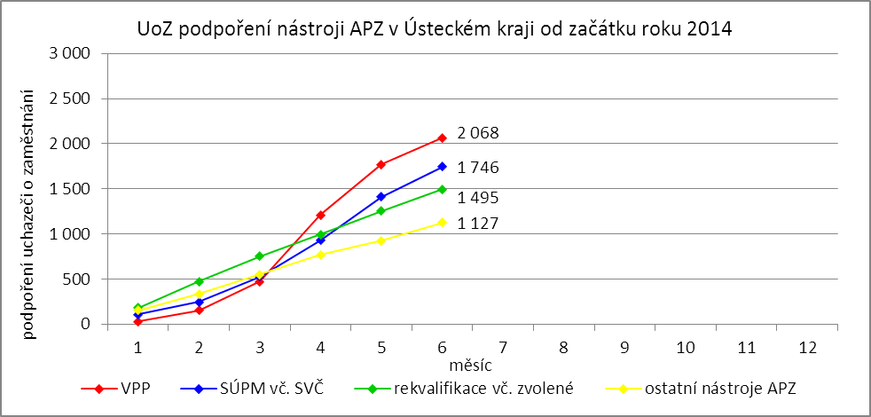

Klasickým nástrojem APZ s největším pohybem osob jsou jednoznačně veřejně prospěšné práce, které využívají především města, obce a jimi zřizované subjekty. Ke konci sledovaného měsíce bylo v rámci VPP vytvořeno v Ústeckém kraji 2 910 míst a umístěno 2 392 uchazečů o zaměstnání, přičemž 1 316 míst  
a 1 038 osob bylo financovaných ze státního rozpočtu a 1 594 míst a 1 354 osob z prostředků ESF.  
Od ledna 2014 bylo vytvořeno 2 429 míst a podpořeno 2 168 uchazečů o zaměstnání. Ze státního rozpočtu bylo vytvořeno 1 126 míst a podpořeno 931 osob, z prostředků ESF potom 1 303 míst a 1 137 osob.

Dalším dlouhodobě využívaným nástrojem jsou vyhrazená společensky účelná pracovní místa,  
kdy ÚP ČR přispívá zaměstnavateli na mzdu zaměstnance, kterého zaměstnavatel přijme z evidence ÚP. K 30. 6. 2014 bylo takto vytvořeno 2 454 míst a umístěno 2 426 uchazečů o zaměstnání. Ze státního rozpočtu bylo podpořeno vytvoření 982 míst pro 979 uchazečů, z rozpočtu ESF 1 472 míst pro 1 447 osob.   
Od počátku roku pak bylo vytvořeno 1 642 míst a podpořeno 1 651 osob. 522 míst pro stejný počet osob bylo financováno z rozpočtu ČR a 1 120 míst pro 1 129 osob z rozpočtu ESF.

Tabulka č. 6 - Přehled jednotlivých nástrojů APZ

|  |  |  |  |  |  |  |  |  |  |  |  |  |
| --- | --- | --- | --- | --- | --- | --- | --- | --- | --- | --- | --- | --- |
| **Okres** | **Veřejně prospěšné práce** | | | | **SÚPM zřízená u zaměstnavatele** | | | | **SÚPM - vyhrazená místa** | | | |
| vytvořená místa | | umístění uchazeči | | vytvořená místa | | umístění uchazeči | | vytvořená místa | | umístění uchazeči | |
| ke konci sled. měsíce | od začátku roku | ke konci sled. měsíce | od začátku roku | ke konci sled. měsíce | od začátku roku | ke konci sled. měsíce | od začátku roku | ke konci sled. měsíce | od začátku roku | ke konci sled. měsíce | od začátku roku |
| Děčín | 259 | 224 | 275 | 218 | 0 | 0 | 0 | 0 | 217 | 106 | 214 | 106 |
| Chomutov | 257 | 193 | 189 | 164 | 0 | 0 | 0 | 0 | 162 | 57 | 162 | 57 |
| Litoměřice | 179 | 158 | 91 | 71 | 0 | 0 | 0 | 0 | 247 | 71 | 247 | 71 |
| Louny | 121 | 99 | 54 | 83 | 0 | 0 | 0 | 0 | 158 | 86 | 158 | 86 |
| Most | 234 | 205 | 170 | 150 | 0 | 0 | 0 | 0 | 123 | 123 | 123 | 123 |
| Teplice | 123 | 112 | 124 | 106 | 0 | 0 | 0 | 0 | 37 | 39 | 37 | 39 |
| Ústí n. L. | 143 | 135 | 135 | 139 | 0 | 0 | 0 | 0 | 38 | 40 | 38 | 40 |
| **Ústecký kraj** | **1 316** | **1 126** | **1 038** | **931** | **0** | **0** | **0** | **0** | **982** | **522** | **979** | **522** |

Mezi nástroje APZ patří i podpora začínajících podnikatelů a živnostníků. V rámci podpory samostatně výdělečné činnosti bylo výhradně z národních prostředků ke konci sledované měsíce v Ústeckém kraji podpořeno 284 začínajících živnostníků. Od počátku roku začalo s finanční podporou úřadu práce podnikat celkem 95 osob.

|  |  |  |  |  |  |  |  |  |  |  |  |  |
| --- | --- | --- | --- | --- | --- | --- | --- | --- | --- | --- | --- | --- |
| **Okres** | **SÚPM - SVČ** | | **CHPM - zřízení** | | | | **CHPM - SVČ** | | **CHPM, CHPM-SVČ - provoz** | | **CHPM - vymezení** | |
| umístění uchazeči | | vytvořená místa | | umístěné OZP | | umístěné OZP | | zaměstnanci | | vymezená místa | |
| ke konci sled. měsíce | od začátku roku | ke konci sled. měsíce | od začátku roku | ke konci sled. měsíce | od začátku roku | ke konci sled. měsíce | od začátku roku | ke konci sled. měsíce | od začátku roku | ke konci sled. měsíce | od začátku roku |
| Děčín | 77 | 38 | 34 | 4 | 41 | 4 | 2 | 0 | 2 | 0 | 737 | 653 |
| Chomutov | 67 | 13 | 44 | 5 | 19 | 5 | 0 | 0 | 0 | 0 | 318 | 5 |
| Litoměřice | 38 | 13 | 37 | 5 | 13 | 5 | 0 | 0 | 1 | 0 | 569 | 184 |
| Louny | 27 | 5 | 31 | 0 | 31 | 0 | 2 | 0 | 2 | 1 | 533 | 18 |
| Most | 21 | 8 | 78 | 15 | 56 | 31 | 2 | 0 | 1 | 1 | 380 | 9 |
| Teplice | 13 | 4 | 47 | 12 | 47 | 25 | 0 | 0 | 0 | 0 | 343 | 19 |
| Ústí n. L. | 41 | 14 | 35 | 11 | 32 | 10 | 1 | 1 | 0 | 0 | 605 | 28 |
| **Ústecký kraj** | **284** | **95** | **306** | **52** | **239** | **80** | **7** | **1** | **6** | **2** | **3 485** | **916** |

Účinným nástrojem podpory zaměstnávání osob se zdravotním postižením je finanční spoluúčast ÚP na zřizování vhodných pracovních pro tyto osoby vč. osob samostatně výdělečně činných a příspěvku  
na provoz takovýchto chráněných pracovních míst. K 30. 6. 2014 bylo v rámci tohoto nástroje vytvořeno 319 pracovních míst a podpořeno 252 osob se zdravotním postižením. Od začátku roku bylo zřízeno  
55 chráněných pracovních míst a umístěno 83 osob. K poslednímu dni sledovaného měsíce bylo zároveň vymezeno 3 485 míst pro 5 296 osob se zdravotním postižením. Od začátku roku se pak jednalo o 916 míst a 1 022 osob.

|  |  |  |  |  |  |  |  |  |  |  |  |  |
| --- | --- | --- | --- | --- | --- | --- | --- | --- | --- | --- | --- | --- |
| **Okres** | **Překlenovací příspěvek** | | **Příspěvek na zapracování** | | **Aktivizační pracovní příležitost** | | | | **Projekty ESF OP LZZ - VPP** | | | |
| počet osob SVČ | | počet osob | | vytvořená místa | | umístění uchazeči | | vytvořená místa | | umístění uchazeči | |
| ke konci sled. měsíce | od začátku roku | ke konci sled. měsíce | od začátku roku | ke konci sled. měsíce | od začátku roku | ke konci sled. měsíce | od začátku roku | ke konci sled. měsíce | od začátku roku | ke konci sled. měsíce | od začátku roku |
| Děčín | 2 | 2 | 0 | 0 | 5 | 5 | 4 | 4 | 387 | 289 | 321 | 233 |
| Chomutov | 0 | 0 | 0 | 0 | 11 | 11 | 2 | 2 | 83 | 61 | 80 | 69 |
| Litoměřice | 0 | 0 | 0 | 0 | 0 | 0 | 0 | 0 | 211 | 154 | 182 | 144 |
| Louny | 3 | 1 | 0 | 0 | 0 | 0 | 0 | 0 | 257 | 205 | 173 | 148 |
| Most | 2 | 2 | 0 | 0 | 0 | 0 | 0 | 0 | 132 | 119 | 116 | 91 |
| Teplice | 2 | 1 | 0 | 0 | 3 | 3 | 0 | 0 | 240 | 199 | 229 | 192 |
| Ústí n. L. | 0 | 0 | 0 | 0 | 9 | 9 | 2 | 3 | 284 | 276 | 253 | 260 |
| **Ústecký kraj** | **9** | **6** | **0** | **0** | **28** | **28** | **8** | **9** | **1 594** | **1 303** | **1 354** | **1 137** |

Mezi nástroje APZ jsou zařazovány i cílené programy realizované na oddělení ESF. Jedná se především o regionální individuální projekty (RIP), jejichž podrobnější rozbor je uveden v 6. kapitole.  
K 30. 6. 2014 bylo v rámci odborné praxe mladých do 30 let vytvořeno 825 míst a umístěno stejné množství uchazečů. Od počátku roku se jedná o podporu 652 míst i osob. Prostřednictvím dalších cílených programů bylo ke konci měsíce vytvořeno 590 míst a podpořeno 783 osob. Od ledna 2014 potom jde o 283 míst  
a 377 osob.

|  |  |  |  |  |  |  |  |  |  |  |  |  |
| --- | --- | --- | --- | --- | --- | --- | --- | --- | --- | --- | --- | --- |
| **Okres** | **Projekty ESF OP LZZ - SÚPM** | | | | **Projekty ESF OP LZZ -**  **Cílené programy** | | | | **Projekty ESF OP LZZ -**  **Odborná praxe mladých do 30 let** | | | |
| vytvořená místa | | umístění uchazeči | | vytvořená místa | | umístění uchazeči | | vytvořená místa | | umístění uchazeči | |
| ke konci sled. měsíce | od začátku roku | ke konci sled. měsíce | od začátku roku | ke konci sled. měsíce | od začátku roku | ke konci sled. měsíce | od začátku roku | ke konci sled. měsíce | od začátku roku | ke konci sled. měsíce | od začátku roku |
| Děčín | 268 | 207 | 243 | 207 | 95 | 37 | 129 | 46 | 123 | 103 | 123 | 103 |
| Chomutov | 263 | 119 | 263 | 119 | 104 | 43 | 157 | 58 | 114 | 85 | 114 | 85 |
| Litoměřice | 313 | 138 | 313 | 138 | 75 | 41 | 97 | 56 | 101 | 80 | 101 | 80 |
| Louny | 193 | 210 | 193 | 210 | 96 | 39 | 130 | 54 | 112 | 88 | 112 | 88 |
| Most | 105 | 113 | 105 | 122 | 117 | 60 | 143 | 79 | 161 | 120 | 161 | 120 |
| Teplice | 182 | 191 | 182 | 191 | 55 | 34 | 66 | 45 | 122 | 99 | 122 | 99 |
| Ústí n. L. | 148 | 142 | 148 | 142 | 48 | 29 | 61 | 39 | 92 | 77 | 92 | 77 |
| **Ústecký kraj** | **1 472** | **1 120** | **1 447** | **1 129** | **590** | **283** | **783** | **377** | **825** | **652** | **825** | **652** |

Od loňského roku se využívá institutu zvolených rekvalifikací, kdy uchazeč sám má možnost aktivně ovlivnit zařazení do rekvalifikačního kurzu. K 30. 6. 2014 bylo v rámci zvolených rekvalifikací zařazeno  
209 uchazečů o zaměstnání. Od začátku roku se takto umístilo celkem 692 osob, přičemž všechny kurzy byly hrazeny prostřednictvím ESF. Do „standardních“ rekvalifikací bylo od začátku roku zařazeno 803 uchazečů  
či zájemců o zaměstnání a k poslednímu dni sledovaného měsíce bylo takto umístěno 228 osob.

|  |  |  |  |  |  |  |
| --- | --- | --- | --- | --- | --- | --- |
| **Okres** | **Rekvalifikace** | | **Zvolená rekvalifikace** | | | |
| **bez ESF** | | **ESF OP LZZ** | |
| umístění uchazeči | | umístění uchazeči | | umístění uchazeči | |
| ke konci sled. měsíce | od začátku roku | ke konci sled. měsíce | od začátku roku | ke konci sled. měsíce | od začátku roku |
| Děčín | 3 | 149 | 0 | 0 | 8 | 106 |
| Chomutov | 77 | 150 | 0 | 0 | 17 | 64 |
| Litoměřice | 11 | 43 | 0 | 0 | 125 | 170 |
| Louny | 71 | 128 | 0 | 0 | 17 | 51 |
| Most | 38 | 173 | 0 | 0 | 2 | 79 |
| Teplice | 14 | 56 | 0 | 0 | 11 | 89 |
| Ústí n. L. | 14 | 104 | 0 | 0 | 29 | 133 |
| **Ústecký kraj** | **228** | **803** | **0** | **0** | **209** | **692** |

# **5. POSKYTNUTÉ nepojistné sociální dávky V ÚSTECKÉM KRAJI**

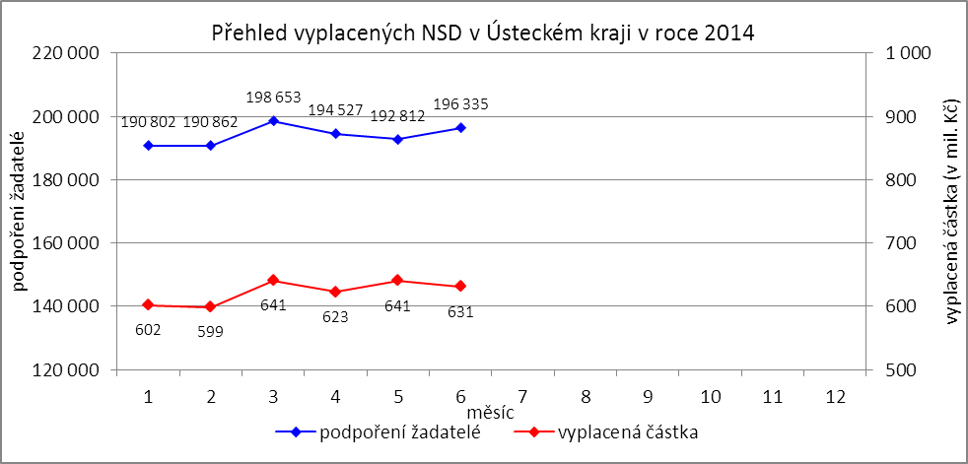

V průběhu měsíce **června** bylo v Ústeckém kraji finančně **podpořeno 196 335 osob a vyplacená částka přesáhla bezmála 631 mil. Kč**. Největší podíl podpořených osob i vyplacených prostředků byl v rámci dávek státní sociální podpory, kdy počet uspokojených žadatelů činil 110 625 osob, a vyplacená částka dosáhla 312 mil. Kč. Množství vynaložených finančních prostředků vynaložených na dávky hmotné nouze činilo 156 mil. Kč a podpořeno bylo 38 976 osob. V rámci podpory osob se zdravotním postižením byly vyplaceny dávky 46 734 žadatelům v celkové výši dosahující bezmála 163 mil. Kč. Největší množství žadatelů  
i vynaložených prostředků tradičně zaznamenávají na pracovištích v Teplicích, Ústí n. L., Mostě a Děčíně.

Tabulka č. 7 - Přehled vyplacených dávek a prostředků v rámci NSD

|  |  |  |  |  |  |  |
| --- | --- | --- | --- | --- | --- | --- |
| **Aktuální měsíc** | **Dávky státní sociální podpory** | | **Dávky hmotné nouze** | | **Dávky pro osoby se ZP** | |
| **KoP** | počet | Kč | počet | Kč | počet | Kč |
| Děčín | 11 805 | 33 947 764 | 3 291 | 12 989 725 | 5 994 | 22 721 920 |
| Chomutov | 8 218 | 22 288 884 | 2 855 | 11 261 218 | 4 112 | 14 430 100 |
| Jirkov | 3 496 | 8 830 422 | 1 125 | 4 761 507 | 0 | 0 |
| Kadaň | 3 301 | 9 599 705 | 1 353 | 5 434 604 | 2 192 | 9 131 400 |
| Klášterec nad Ohří | 1 950 | 5 723 376 | 747 | 3 058 783 | 0 | 0 |
| Libochovice | 1 137 | 3 097 223 | 177 | 794 422 | 0 | 0 |
| Litoměřice | 4 067 | 13 327 274 | 948 | 3 467 656 | 3 865 | 12 248 200 |
| Litvínov | 6 076 | 16 400 929 | 2 855 | 10 806 515 | 2 093 | 7 716 200 |
| Louny | 5 390 | 15 860 194 | 1 585 | 6 518 910 | 2 173 | 7 821 800 |
| Lovosice | 2 057 | 6 387 630 | 559 | 2 265 902 | 1 943 | 6 600 500 |
| Most | 12 470 | 33 519 230 | 5 464 | 20 843 831 | 4 090 | 14 572 466 |
| Podbořany | 1 735 | 4 717 526 | 565 | 2 265 335 | 849 | 3 142 310 |
| Roudnice nad Labem | 2 679 | 8 739 925 | 980 | 4 262 979 | 1 562 | 5 179 800 |
| Rumburk | 5 488 | 13 867 557 | 1 462 | 5 939 441 | 2 530 | 10 232 675 |
| Štětí | 2 002 | 5 546 320 | 1 021 | 3 848 733 | 0 | 0 |
| Teplice | 16 691 | 48 028 168 | 4 712 | 20 189 404 | 7 842 | 24 508 531 |
| Ústí nad Labem | 15 672 | 44 046 825 | 7 097 | 30 887 137 | 4 801 | 14 870 950 |
| Varnsdorf | 3 167 | 8 239 382 | 909 | 1 440 007 | 978 | 3 125 800 |
| Žatec | 3 224 | 9 578 925 | 1 271 | 5 460 773 | 1 710 | 6 507 000 |
| **Ústecký kraj** | **110 625** | **311 747 259** | **38 976** | **156 496 882** | **46 734** | **162 809 652** |

**Od začátku roku** bylo celkem podpořeno **1 163 991 žadatelů** o některou z dávek **a vyplacená částka přesáhla 3,7 mld. Kč.** Nejvíce podpořených žadatelů je prostřednictvím dávek státní sociální podpory,  
kdy od začátku roku bylo podpořeno 649 095 osob a jejich podíl tak dosáhl 56 % všech žadatelů. Množství vyplacených peněz prostřednictvím této dávky přesáhlo 1,8 mld. Kč a činilo přibližně 49 % všech uhrazených prostředků. Nejnižší podíl podpořených osob tvoří žadatelé o dávky hmotné nouze, které v průběhu letošního roku pobralo 237 410 osob, což bylo více než 20 % všech žadatelů o dávky. Uhrazeno bylo  
956 mil. Kč, tj. 26 % celkem vynaložených prostředků. Prostřednictvím dávek pro osoby se ZP bylo  
od začátku roku podpořeno 277 486 osob, což je přibližně 24 % všech žadatelů. Vynaložené prostředky prostřednictvím těchto dávek tvoří 25 % a celkem bylo v letošním roce uhrazeno bezmála 934 mil. Kč.

|  |  |  |  |  |  |  |
| --- | --- | --- | --- | --- | --- | --- |
| **Od začátku roku** | **Dávky státní sociální podpory** | | **Dávky hmotné nouze** | | **Dávky pro osoby se ZP** | |
| **KoP** | počet | Kč | počet | Kč | počet | Kč |
| Děčín | 69 951 | 200 408 902 | 20 492 | 78 864 488 | 35 123 | 128 425 259 |
| Chomutov | 47 144 | 128 210 044 | 17 044 | 68 002 436 | 24 017 | 83 702 127 |
| Jirkov | 20 524 | 71 811 473 | 6 719 | 28 103 322 | 0 | 0 |
| Kadaň | 19 766 | 56 938 810 | 8 308 | 33 327 073 | 12 620 | 49 054 388 |
| Klášterec nad Ohří | 11 426 | 32 486 769 | 4 683 | 19 013 088 | 0 | 0 |
| Libochovice | 6 825 | 18 841 100 | 1 106 | 4 762 995 | 0 | 0 |
| Litoměřice | 24 016 | 79 226 712 | 5 765 | 21 713 455 | 24 085 | 78 983 234 |
| Litvínov | 35 044 | 94 089 496 | 17 367 | 65 927 969 | 12 483 | 46 998 627 |
| Louny | 31 903 | 92 606 656 | 9 393 | 38 742 025 | 12 972 | 47 635 433 |
| Lovosice | 11 882 | 37 046 946 | 3 664 | 14 978 985 | 11 626 | 38 174 715 |
| Most | 72 702 | 194 296 704 | 31 137 | 119 614 431 | 24 045 | 81 776 017 |
| Podbořany | 10 377 | 28 583 928 | 3 313 | 13 662 881 | 5 136 | 17 779 644 |
| Roudnice nad Labem | 15 832 | 52 021 241 | 5 502 | 23 630 293 | 9 512 | 31 970 700 |
| Rumburk | 32 476 | 82 440 347 | 8 957 | 36 807 700 | 15 443 | 54 500 525 |
| Štětí | 11 724 | 32 923 445 | 6 013 | 23 365 200 | 0 | 0 |
| Teplice | 98 035 | 283 965 090 | 32 171 | 127 031 117 | 46 570 | 137 513 653 |
| Ústí nad Labem | 91 357 | 253 846 935 | 42 663 | 186 048 709 | 28 098 | 81 192 402 |
| Varnsdorf | 19 062 | 50 007 998 | 5 585 | 20 043 997 | 5 813 | 18 585 000 |
| Žatec | 19 049 | 56 808 679 | 7 528 | 32 793 523 | 9 943 | 37 679 671 |
| **Ústecký kraj** | **649 095** | **1 846 561 275** | **237 410** | **956 433 687** | **277 486** | **933 971 395** |

# **6. projekty spolufinancované z esf REALIZOVANÉ NA KRP ÚSTÍ NAD LABEM**

**Vzdělávejte se pro růst v Ústeckém kraji II**

Projekt „Vzdělávejte se pro růst v Ústeckém kraji II“, je zaměřen na podporu zaměstnavatelů  
s prorůstovým potenciálem a má podpořit 930 zaměstnanců. Cílem projektu je umožnit vybraným podnikům získat prostředky na vzdělávání či rekvalifikaci zaměstnanců, a to po dobu jejich vzdělávání.

Od ledna 2014, kdy začal příjem žádostí, bylo přijato celkem 416 žádostí, přičemž schváleno bylo 255 žádostí. K 30. 6. 2014 bylo uzavřeno 143 dohod s 68 zaměstnavateli. Těmto dohodám odpovídá 954 účastníků vzdělávacích aktivit. Na realizaci projektu bylo k 30. 6. 2014 z celkového rozpočtu 62,9 mil. Kč, doposud vyčerpáno cca 3,5 mil. Kč. Realizace projektu končí k 31. 10. 2015.

**Odborné praxe pro mladé do 30 let v Ústeckém kraji**

Projekt „Odborné praxe pro mladé do 30 let v Ústeckém kraji“ je určen mladým uchazečům  
o zaměstnání (do 30 let) dlouhodobě evidovaným a s minimální pracovní zkušeností. Hlavním cílem je poskytnou těmto lidem odborné dovednosti a znalosti pro výkon konkrétní profese realizované formou praxe u zaměstnavatele a začlenit se tak na trh práce.

Po provedené podstatné změně projektu je plánováno takto pomoci 1 200 mladým lidem. Celkový počet zapojených lidí do projektu k 30. 6. 2014 činí 1 348 účastníků. Cílem projektu je umístit na vyhrazená pracovní místa u zaměstnavatelů alespoň 882 účastníků. K měsíci červnu bylo zprostředkováno zaměstnání celkem 825 účastníkům. Z celkového rozpočtu projektu, který po navýšení činí cca 235 mil. Kč, bylo dosud vyčerpáno cca 31,9 mil Kč.

**Práce pro každého v Ústeckém kraji**

Projekt „Práce pro každého v Ústeckém kraji“ je zaměřen na pomoc uchazečům se základním vzděláním nebo kvalifikací, kterou již nemůžou uplatnit na trhu práce, neboť se poptávka po těchto profesích na trhu práce snížila, či dokonce zanikla. Projekt je také určen pro uchazeče, kteří byli vyučeni  
v oborech sice žádaných, ale individuálně neuplatnitelných tj. nikdy svou profesi nevykonávali, či nemohli vykonávat např. z důvodu zdravotního stavu, sociální zátěže či péče o děti.

Realizace projektových aktivit, kterou zajišťuje dodavatel, probíhá od června 2013. V současnosti probíhají již čtvrté nábory uchazečů a bylo podpořeno 604 účastníků z celkově plánovaných 800. Cílem projektu je umístit na pracovní trh minimálně 400 účastníků. K 31. 5. 2014 se podařilo umístit na dotovaná pracovní místa 221 účastníků projektu a na nedotovaná pracovní místa 77. Projekt tak pomohl najít práci již 298 lidem. Z celkového rozpočtu projektu, který činí cca 53,5 mil. Kč, bylo dosud vyčerpáno cca 16 mil. Kč.

**Sociálně vyloučené lokality Ústeckého kraje**

Projekt „Sociálně vyloučené lokality Ústeckého kraje“ je zaměřen na nezaměstnané osoby pocházející ze sociálně vyloučených lokalit Ústeckého kraje. Cílem projektu je pomoci lidem právě z těchto lokalit prostřednictvím projektových aktivity, mezi které patří individuální a skupinové poradenství, motivace a aktivizace, rekvalifikace, pracovní asistence včetně doprovodů na pracovní pohovory  
a zprostředkování podporovaného zaměstnání s využitím pracovní asistence ještě po dobu několika prvních týdnů na novém pracovišti.

Podpořeno bude v rámci projektu celkem 800 uchazečů, z nichž minimálně 400 osob bude umístěno na trh práce. Celkový rozpočet činí cca 101 mil Kč, z toho bylo zatím vyčerpáno cca 2,5 mil. Kč.  
V červnu 2014 byly realizovány informační schůzky pro zájemce a následně i individuální vstupy  
do projektu. Celkem již bylo zapojeno 294 účastníků ze všech lokalit. Dále bylo uskutečněno 565 individuálních poradenství od počátku realizace projektu. V rámci projektu dále probíhaly aktivizačně motivační školení (Soft skills, Finančně funkční gramotnost a Právo pro praxi) která úspěšně absolvovalo 250 účastníků. Dosud se podařilo do zaměstnání umístit 14 účastníků na dotovaná pracovní místa  
a 6 na nedotovaná pracovní místa. Prostřednictvím projektu bylo tak zaměstnáno již 20 účastníků. Na závěr měsíce byla schválena rekvalifikace „Základy obsluhy PC“ pro 3 účastníky projektu.

**Práce bez překážek**

Od září 2012, kdy začala realizace projektu dodavatelem, bylo v rámci tohoto projektu podpořeno 724 uchazečů o zaměstnání. Účastníci prošli aktivitami, mezi které patřila motivace a pracovní asistence, diagnostika a poradenství, finanční a funkční gramotnost, rekvalifikace, které probíhali i přímo  
u zaměstnavatelů s ohledem na bydliště účastníků projektu. Vzhledem k tomu, že vypršela smlouva  
o poskytování služeb, došlo dne 31. 5. 2014 k uzavření všech informačně poradenských center,  
kde probíhalo poradenství a některé další klíčové aktivity projektu. K výše uvedenému datu byly dokončeny všechny aktivity včetně aktivity „Rekvalifikace“. Od začátku projektu se podařilo do zaměstnání umístit 275 účastníků na dotovaná pracovní místa a 152 na nedotovaná pracovní místa. Prostřednictvím projektu bylo tak zaměstnáno již 427 účastníků. Z celkového rozpočtu projektu cca 63 mil. Kč je vyčerpáno cca 48,9 mil. Kč. Realizace projetu končí 31. 7. 2014.

**Restart na druhou v Ústeckém kraj**

Projekt Restart na druhou v Ústeckém kraji je zacílen na pomoc zaměstnancům, kterým hrozí ztráta zaměstnání nebo jsou již ve výpovědní lhůtě, a to zejména z důvodu organizačních změn.

V průběhu měsíce května byla zapojena další přibližně dvacet nových účastníků. Celkově tak  
do projektu již vstoupilo 210 lidí. Z jednotlivých modulů školení, která jsou pro účastníky připravena  
v oblasti pracovního práva, psychologie, finanční gramotnosti a soft skills, bylo do konce června 2014 vydáno 461 osvědčení úspěšným absolventům. Do konce června 2014 projekt pomohl ke znovuzapojení  
do pracovního procesu 105 účastníkům, z nichž 47 bylo umístěno na dotovaná pracovní místa. Pro dalších  
8 účastníků jsou již se zaměstnavateli předjednána pracovní místa s nástupy v červenci 2014, 3 účastníci se rozhodli pro dráhu OSVČ. Z celkového rozpočtu 49,2 mil. Kč bylo dosud vyčerpáno cca 4,8 mil. Kč.

# **7. Veřejná služba realizovaná v Ústeckém kraji**

S účinností od 6. 2. 2013 byla zrušena povinnost nástupu na veřejnou službu a v současné době je pouze na vůli uchazeče, zda ji bude vykonávat. V průběhu měsíce června nastoupili v kraji na veřejnou službu 3 uchazeči a 9 osob ji ukončilo. K poslednímu dni sledovaného měsíce tak bylo aktivně zařazeno na výkon veřejné služby 18 uchazečů o zaměstnání, přičemž nejvíce (11) na kontaktním pracovišti ve Štětí.

Tabulka č. 8 - Realizace veřejné služby

|  |  |  |  |  |
| --- | --- | --- | --- | --- |
| **KoP** | **Počet vykonavatelů veřejné služby - KrP Ústí nad Labem** | | | |
| ke konci  min. měsíce | nové nástupy | ukončení | ke konci  sled. měsíce |
| Děčín | 0 | 0 | 0 | 0 |
| Chomutov | 0 | 0 | 0 | 0 |
| Jirkov | 0 | 0 | 0 | 0 |
| Kadaň | 0 | 0 | 0 | 0 |
| Klášterec nad Ohří | 0 | 0 | 0 | 0 |
| Libochovice | 1 | 0 | 1 | 0 |
| Litoměřice | 1 | 1 | 1 | 1 |
| Litvínov | 0 | 0 | 0 | 0 |
| Louny | 5 | 0 | 3 | 2 |
| Lovosice | 1 | 0 | 1 | 0 |
| Most | 0 | 0 | 0 | 0 |
| Podbořany | 0 | 0 | 0 | 0 |
| Roudnice nad Labem | 2 | 2 | 1 | 3 |
| Rumburk | 0 | 0 | 0 | 0 |
| Štětí | 13 | 0 | 2 | 11 |
| Teplice | 0 | 0 | 0 | 0 |
| Ústí nad Labem | 0 | 0 | 0 | 0 |
| Varnsdorf | 0 | 0 | 0 | 0 |
| Žatec | 1 | 0 | 0 | 1 |
| **Ústecký kraj** | **24** | **3** | **9** | **18** |

# **8. Aktivity eures poradce V ÚSTECKÉM KRAJI**

V měsíci červnu EURES poradkyně prováděla pravidelné aktualizace volných pracovních míst dle vymezené odpovědnosti, vedla individuální pohovory s uchazeči o zaměstnání v zahraničí i zaměstnavateli.

**2. 6. 2014** proběhla na KoP Děčín **přednáška EURES pro zájemce o práci v EU/EHP,** poradenství bylo poskytnuto 32 zájemcům o práci v EU/EHP.

**10. 6.** **2014** se konal na ÚP ČR KoP v Ústí nad Labem **poradenský den pro uchazeče o práci v SRN**, kdy probíhaly individuální pohovory zájemců s EURES poradkyní Ramonou Zimmermann z Agentur für Arbeit Pirna. Poradenství bylo poskytnuto 5 uchazečům. Toto individuální poradenství se koná pravidelně každý za měsíc.

**11. 6. 2014** se EURES poradkyně zúčastnila **semináře Vysílání pracovníků a přeshraniční poskytování služeb v praktických příkladech,** pořádaného Enterprise Europe Network v Technologickém centru AV v Praze. Seminář vedla přední specialistka na tuto problematiku, RNDr. Jitka Ryšavá.

**17. 6. 2014** se v Praze na Právnické fakultě UK konal **seminář** odborné sítě FreSsco na téma **Práva pracovníků v souvislosti s jejich volným pohybem a vybrané současné otázky koordinace v ČR.** Řešeny byly kromě jiného otázky přeshraničního pronájmu pracovních sil nebo poslední vývoj v koordinaci sociálních systémů v EU/EHP.

**23. 6. 2014** se EURES poradkyně zúčastnila jednání pracovní skupiny NUTS2 Severozápad  
na GŘ ÚP ČR v Praze. Tématem bylo projednání možnosti spolupráce s německými úřady práce při tvorbě programu či projektu Stáže do zahraničí.

**26. 6. 2014** se EURES poradkyně zúčastnila **kazuistického semináře** na téma **„Nejčastější problémy a dotazy zájemců o práci v EU/EHP a jejich řešení“**, který se konal na KoP Most.

Byly také zahájeny organizační přípravy na 5. přeshraniční burzu pracovních příležitostí, která se budekonat dne 23. 9. 2014 od 10:00 -15:00 v Clarion Congress Hotelu v Ústí nad Labem.

V měsíci **červnu 2014** byl zaznamenán stálý zájem uchazečů o práci v EU/EHP. Se zvyšujícím se počtem českých pracovníků v zahraničí se zvyšuje také zájem o informace týkající se životních a pracovních podmínek zejména v SRN, Lucembursku, Rakousku, Nizozemsku, Velké Británii nebo ve skandinávských zemích. Dotazy se stále častěji dotýkají problémů koordinace sociálních dávek v rámci EU/EHP, zasahují stále hlouběji do pracovně-právní nebo daňové problematiky.

Během tohoto měsíce došlo k celkem  **370** kontaktům se zájemci o zaměstnání, resp. se zaměstnavateli (31), a to formou osobní návštěvy (58), telefonického rozhovoru (143) a e-mailové korespondence (138), v rámci výše zmíněných skupinových přednášek (3) potom byly poskytnuty informace o službách EURES 50 zájemcům. 8 kontaktních osob EURES na úrovni okresů nahlásilo za měsíc červen vyřízení celkem 42 informačních požadavků služby EURES.

# **9. Kontrolní a inspekční činnost NA KRP ÚSTÍ NAD lABEM**

Kontrolní a inspekční činnost je prováděna na základě schválených plánů dle jednotlivých agend,  
či na základě přijatých podnětů. Referát specializovaných kontrol Krajské pobočka v Ústí nad Labem provádí:

* následné veřejnosprávní kontroly,
* kontroly podle zákona o státní sociální podpoře
* inspekce poskytování sociálních služeb
* kontroly průměrného čistého měsíčního výdělku.

Dále pracovnice referátu spolupracují s útvarem zaměstnanosti při kontrole investičních pobídek.

**Podle zákona č. 320/2001 Sb., o finanční kontrole** - tzv. veřejnosprávní kontroly. Při výkonu těchto kontrol jsou dodržována procesní pravidla daná zákonem č. 255/2012 Sb., o kontrole (kontrolní řád), který vstoupil v účinnost od 1. ledna 2014. V červnu 2014 bylo zahájeno 29 kontrol, ukončeno bylo 27 kontrol.

Pro potřeby oddělení zaměstnanosti na krajské pobočce a pro podporu rozhodování o poskytnutí příspěvků z APZ na kontaktních pracovištích, je zpracován přehled „Rekapitulace výsledků následných veřejnosprávních kontrol“ za měsíc červen, kde jsou uvedeny úkony provedené v tomto měsíci. Rekapitulace obsahuje následné veřejnosprávní kontroly, které byly u příjemců veřejné finanční podpory bez zjištění, dále pak i kontroly, kde bylo zjištěno porušení dohod s popisem jejich porušení.

V uvedeném období byly zaslány 3 výzvy k vrácení finančních prostředků příjemcem finanční podpory v celkové výši 69 472,60 Kč.

**Podle zákona č. 117/1995 Sb., o státní sociální podpoře** bylo zahájeno 45 kontrol, ukončeno bylo  
40 kontrol. Z těchto provedených kontrol byly vyčísleny přeplatky na výplatách dávek SSP v celkové výši 234 652,00 Kč.

**Inspekce poskytování sociálních služeb** - v uvedeném období byly zahájeny 4 inspekce poskytování sociálních služeb a 4 byly ukončeny. V jednom případě došlo k zahájení správního řízení o uložení pokuty v celkové výši 1 000,00 Kč.

**Podle zákona č. 435/2004 Sb., o zaměstnanosti** byla provedena 1 kontrola průměrného měsíčního čistého výdělku.

# **10. Podpora odborného vzdělávání zaměstnanců v Ústeckém kraji**

Úřad práce ČR, Krajská pobočka v Ústí nad Labem se podílí na realizaci projektu „Podpora odborného vzdělávání zaměstnanců“. Projekt je realizován v období 1. 12. 2013 - 31. 8. 2015 v rámci Operačního programu Lidské zdroje a zaměstnanost a navazuje na sérii projektů, které jsou v ČR realizovány od roku 2009 s cílem podpořit odborný rozvoj zaměstnanců.

Projekt je určen zaměstnavatelům, případně osobám samostatně výdělečně činným, kteří i přes negativní vývoj aktuální ekonomické situace mají na trhu stabilní pozici s možností přechodu k růstu. Projekt umožní získat vybraným podnikům finanční příspěvky na vzdělávací aktivity nebo rekvalifikace svých zaměstnanců. Současně budou zaměstnavateli uhrazeny mzdové náklady vzdělávaných zaměstnanců,  
a to po celou dobu jejich vzdělávání. Podmínkou vstupu do projektu je výše tržeb zaměstnavatele nebo osoby samostatně výdělečně činné, která v meziročním srovnání nesmí zaznamenat pokles vyšší než 5 %.

Úřad práce ČR, Krajská pobočka v Ústí nad Labem dosud přijala 36 žádostí od 15 zaměstnavatelů nebo osob samostatně výdělečně činných pro 586 zaměstnanců/osob samostatně výdělečně činných. Z uvedeného počtu bylo schváleno 25 žádostí pro 533 zaměstnanců/osob samostatně výdělečně činných.

# **11. zahraniční zaměstnanost V ÚSTECKÉM KRAJI**

Tabulka č. 9 - Přehled zahraniční zaměstnanosti i nezaměstnanosti

|  |  |  |  |  |  |  |  |  |  |
| --- | --- | --- | --- | --- | --- | --- | --- | --- | --- |
| **Zaměstnanost zahraničních občanů** | | **Ústecký**  **kraj** | Děčín | Chomutov | Litoměřice | Louny | Most | Teplice | Ústí n. L. |
| Povolení k zaměstnání | Vydaná a prodloužená | **66** | 2 | 30 | 13 | 7 | 0 | 7 | 7 |
| Skončení platnosti | **52** | 1 | 39 | 8 | 2 | 1 | 0 | 1 |
| z toho pro členy družstev  (podle § 89 ZoZ) | Vydaná a prodloužená | **0** | 0 | 0 | 0 | 0 | 0 | 0 | 0 |
| Skončení platnosti | **0** | 0 | 0 | 0 | 0 | 0 | 0 | 0 |
| z toho pro společníky obchodních společnost (podle § 89 ZoZ) | Vydaná a prodloužená | **1** | 0 | 0 | 0 | 0 | 0 | 1 | 0 |
| Skončení platnosti | **0** | 0 | 0 | 0 | 0 | 0 | 0 | 0 |
| z toho pro sezónní pracovníky  (podle § 96 ZoZ) | Vydaná a prodloužená | **0** | 0 | 0 | 0 | 0 | 0 | 0 | 0 |
| Skončení platnosti | **0** | 0 | 0 | 0 | 0 | 0 | 0 | 0 |
| Informační karty cizinců, kteří nepotřebují povolení k zaměstnání | Ohlášené zahájení | **78** | 1 | 17 | 15 | 8 | 11 | 13 | 13 |
| Ohlášené ukončení | **36** | 5 | 5 | 11 | 3 | 0 | 8 | 4 |
| Informační karty občanů EU/EHP a Švýcarska a rodinných příslušníků | Ohlášené zahájení | **1 009** | 33 | 24 | 171 | 680 | 11 | 34 | 56 |
| Ohlášené ukončení | **585** | 26 | 51 | 92 | 369 | 10 | 22 | 15 |

V průběhu června bylo v Ústeckém kraji vydáno či prodlouženo 66 povolení k zaměstnání,  
přičemž nejvíce (30) připadalo na okres Chomutov. Ve stejném období skončila platnost 52 povolením, nejvíce z nich (39) bylo také v okrese Chomutov. Ve sledovaném měsíci podali žadatelé na úřady práce v kraji 1 087 informačních karet o zahájení zaměstnání, z čehož bylo 1 009 z EU/EHP i Švýcarska  
a 78 ze „třetích zemí“. Za stejnou dobu ukončilo výkon zaměstnání 621 zahraničních zaměstnanců,  
přičemž 585 bylo z EU/EHP či Švýcarska a 36 ze „třetích zemí“.

# **12. přílohy - podíl nezaměstnaných v obcích Ústeckého kraje k 30. 6. 2014**

Tabulka č. 10 - Podíl nezaměstnaných dle obcí

|  |  |  |  |  |
| --- | --- | --- | --- | --- |
| **Obec** | **Kód obce** | **Uchazeči celkem** | **Obyvatelstvo 15-64 let** | **PN (v %)** |
| Bílence | 562980 | 26 | 179 | 13,97 |
| Blatno | 562998 | 17 | 332 | 5,12 |
| Březno | 563013 | 90 | 882 | 9,86 |
| Černovice | 563021 | 22 | 377 | 5,84 |
| Droužkovice | 563056 | 36 | 568 | 6,34 |
| Hora Svatého Šebestiána | 563064 | 23 | 217 | 10,14 |
| Hrušovany | 563072 | 40 | 383 | 10,44 |
| Chomutov | 562971 | 3 988 | 33 577 | 11,67 |
| Kalek | 563111 | 13 | 170 | 7,65 |
| Křimov | 563161 | 32 | 265 | 11,70 |
| Málkov | 563200 | 37 | 542 | 6,83 |
| Místo | 563242 | 29 | 321 | 8,72 |
| Nezabylice | 546160 | 8 | 144 | 5,56 |
| Spořice | 563340 | 74 | 1 027 | 7,21 |
| Údlice | 563382 | 46 | 812 | 5,42 |
| Všehrdy | 563471 | 8 | 108 | 6,48 |
| Výsluní | 563498 | 16 | 301 | 5,32 |
| **KoP Chomutov** |  | **4 505** | **40 205** | **11,00** |
| Boleboř | 563005 | 12 | 170 | 7,06 |
| Jirkov | 563099 | 2 105 | 14 380 | 14,34 |
| Otvice | 563277 | 32 | 442 | 7,01 |
| Pesvice | 546062 | 5 | 94 | 4,26 |
| Strupčice | 563358 | 39 | 589 | 6,45 |
| Vrskmaň | 563463 | 22 | 209 | 10,05 |
| Všestudy | 563480 | 10 | 139 | 7,19 |
| Vysoká Pec | 563501 | 58 | 714 | 7,84 |
| **KoP Jirkov** |  | **2 283** | **16 737** | **13,35** |
| Chbany | 563081 | 68 | 441 | 15,19 |
| Kadaň | 563102 | 1 301 | 12 200 | 10,08 |
| Kovářská | 563137 | 65 | 800 | 7,88 |
| Kryštofovy Hamry | 563315 | 7 | 72 | 9,72 |
| Libědice | 563188 | 25 | 173 | 13,29 |
| Loučná pod Klínovcem | 546518 | 7 | 65 | 9,23 |
| Mašťov | 563218 | 35 | 398 | 8,79 |
| Měděnec | 563226 | 5 | 92 | 5,43 |
| Pětipsy | 563293 | 18 | 137 | 12,41 |
| Račetice | 546071 | 21 | 292 | 6,85 |
| Radonice | 563323 | 96 | 795 | 12,08 |
| Rokle | 563331 | 33 | 195 | 16,41 |
| Vejprty | 563404 | 231 | 2 108 | 10,82 |
| Veliká Ves | 563412 | 24 | 215 | 10,70 |
| Vilémov | 563439 | 31 | 422 | 7,11 |
| **KoP Kadaň** |  | **1 967** | **18 405** | **10,23** |
| Domašín | 563048 | 11 | 127 | 8,66 |
| Klášterec nad Ohří | 563129 | 1 076 | 10 556 | 10,16 |
| Okounov | 563269 | 20 | 226 | 8,85 |
| Perštejn | 563285 | 56 | 775 | 7,23 |
| **KoP Klášterec nad Ohří** |  | **1 163** | **11 684** | **9,92** |

|  |  |  |  |  |
| --- | --- | --- | --- | --- |
| **Obec** | **Kód obce** | **Uchazeči celkem** | **Obyvatelstvo 15-64 let** | **PN (v %)** |
| Blšany u Loun | 542547 | 10 | 199 | 5,03 |
| Brodec | 546895 | 1 | 54 | 1,85 |
| Břvany | 566063 | 22 | 229 | 8,73 |
| Cítoliby | 542571 | 67 | 682 | 9,09 |
| Černčice | 542628 | 71 | 927 | 7,12 |
| Dobroměřice | 546861 | 83 | 964 | 8,09 |
| Domoušice | 566152 | 53 | 429 | 10,96 |
| Hříškov | 566195 | 22 | 254 | 8,27 |
| Hřivice | 566217 | 30 | 427 | 6,79 |
| Chlumčany | 566233 | 30 | 383 | 7,57 |
| Chožov | 566241 | 60 | 407 | 13,76 |
| Chraberce | 546429 | 7 | 92 | 7,61 |
| Jimlín | 546011 | 53 | 582 | 8,59 |
| Koštice | 566284 | 38 | 424 | 8,02 |
| Kozly | 530557 | 13 | 96 | 11,46 |
| Lenešice | 566322 | 103 | 968 | 9,81 |
| Libčeves | 566349 | 76 | 681 | 10,13 |
| Líšťany | 546879 | 26 | 304 | 7,89 |
| Louny | 565971 | 1 327 | 12 609 | 9,96 |
| Nová Ves | 542636 | 4 | 76 | 5,26 |
| Obora | 542580 | 13 | 275 | 4,73 |
| Opočno | 542555 | 9 | 86 | 10,47 |
| Panenský Týnec | 566535 | 17 | 312 | 5,45 |
| Peruc | 566551 | 135 | 1 457 | 8,72 |
| Pnětluky | 566578 | 21 | 252 | 8,33 |
| Počedělice | 566586 | 15 | 182 | 7,69 |
| Postoloprty | 566624 | 512 | 3 363 | 14,54 |
| Raná | 566659 | 13 | 182 | 5,49 |
| Ročov | 566667 | 31 | 397 | 7,30 |
| Slavětín | 566713 | 32 | 345 | 9,28 |
| Smolnice | 566721 | 18 | 275 | 6,18 |
| Toužetín | 566829 | 31 | 203 | 14,78 |
| Úherce | 546178 | 2 | 51 | 3,92 |
| Veltěže | 566896 | 35 | 276 | 11,96 |
| Vinařice | 566918 | 16 | 159 | 9,43 |
| Vrbno nad Lesy | 566926 | 10 | 130 | 6,92 |
| Vršovice | 546887 | 15 | 173 | 7,51 |
| Výškov | 566951 | 39 | 342 | 11,40 |
| Zbrašín | 566977 | 21 | 216 | 8,80 |
| Želkovice | 530565 | 4 | 67 | 4,48 |
| Žerotín | 543012 | 15 | 131 | 11,45 |
| **KoP Louny** |  | **3 100** | **29 661** | **9,86** |
| Blatno | 566004 | 28 | 368 | 7,34 |
| Blšany | 566021 | 82 | 651 | 12,29 |
| Krásný Dvůr | 566306 | 45 | 497 | 8,45 |
| Kryry | 566314 | 143 | 1 609 | 8,33 |
| Lubenec | 566438 | 110 | 972 | 10,49 |
| Nepomyšl | 566501 | 36 | 251 | 11,95 |
| Očihov | 566527 | 25 | 261 | 8,81 |
| Petrohrad | 566560 | 55 | 435 | 12,18 |
| Podbořanský Rohozec | 566608 | 12 | 90 | 11,11 |
| Podbořany | 566616 | 421 | 4 314 | 9,16 |
| Vroutek | 566934 | 137 | 1 295 | 9,88 |
| **KoP Podbořany** |  | **1 094** | **10 743** | **9,53** |

|  |  |  |  |  |
| --- | --- | --- | --- | --- |
| **Obec** | **Kód obce** | **Uchazeči celkem** | **Obyvatelstvo 15-64 let** | **PN (v %)** |
| Bílina | 567451 | 1 219 | 11 621 | 9,93 |
| Bořislav | 567469 | 9 | 276 | 3,26 |
| Bystřany | 567477 | 86 | 1 255 | 6,85 |
| Bžany | 567485 | 36 | 595 | 5,71 |
| Dubí | 567507 | 588 | 5 480 | 10,31 |
| Duchcov | 567515 | 652 | 5 695 | 10,99 |
| Háj u Duchcova | 567523 | 42 | 794 | 5,04 |
| Hostomice | 567531 | 95 | 878 | 10,25 |
| Hrob | 567558 | 83 | 1 364 | 5,94 |
| Hrobčice | 567566 | 58 | 756 | 7,14 |
| Jeníkov | 567582 | 54 | 653 | 8,12 |
| Kladruby | 567604 | 12 | 253 | 4,74 |
| Kostomlaty pod Milešovkou | 567612 | 28 | 587 | 4,60 |
| Košťany | 567621 | 204 | 2 108 | 9,16 |
| Krupka | 567639 | 926 | 9 232 | 9,71 |
| Lahošť | 567647 | 36 | 417 | 7,91 |
| Ledvice | 567655 | 41 | 379 | 10,82 |
| Lukov | 546909 | 5 | 102 | 4,90 |
| Měrunice | 567698 | 16 | 238 | 6,30 |
| Mikulov | 567701 | 5 | 150 | 3,33 |
| Modlany | 567710 | 49 | 702 | 6,55 |
| Moldava | 567728 | 22 | 134 | 15,67 |
| Novosedlice | 567752 | 168 | 1 536 | 10,42 |
| Ohníč | 567761 | 40 | 499 | 8,02 |
| Osek | 567779 | 219 | 3 280 | 6,37 |
| Proboštov | 567787 | 159 | 1 880 | 8,19 |
| Rtyně nad Bílinou | 567809 | 38 | 581 | 6,37 |
| Srbice | 567833 | 21 | 235 | 8,51 |
| Světec | 567841 | 31 | 693 | 4,04 |
| Teplice | 567442 | 3 477 | 33 242 | 10,09 |
| Újezdeček | 567850 | 80 | 648 | 12,04 |
| Zabrušany | 567868 | 70 | 777 | 8,75 |
| Žalany | 567876 | 16 | 369 | 4,34 |
| Žim | 567884 | 7 | 117 | 5,98 |
| **KoP Teplice** |  | **8 592** | **87 526** | **9,43** |
| Bitozeves | 565997 | 42 | 292 | 13,01 |
| Blažim | 566012 | 21 | 190 | 10,53 |
| Čeradice | 530581 | 33 | 198 | 16,16 |
| Deštnice | 566128 | 13 | 122 | 9,84 |
| Holedeč | 566187 | 37 | 400 | 8,75 |
| Liběšice | 566357 | 57 | 525 | 9,52 |
| Libočany | 530590 | 20 | 378 | 4,50 |
| Libořice | 566381 | 24 | 242 | 9,92 |
| Lipno | 566403 | 34 | 361 | 9,14 |
| Lišany | 566411 | 20 | 105 | 19,05 |
| Měcholupy | 566454 | 112 | 694 | 15,85 |
| Nové Sedlo | 566519 | 51 | 377 | 13,53 |
| Staňkovice | 543128 | 68 | 624 | 10,90 |
| Tuchořice | 566853 | 41 | 480 | 7,92 |
| Velemyšleves | 566870 | 41 | 217 | 16,59 |
| Zálužice | 530603 | 6 | 52 | 11,54 |
| Žatec | 566985 | 1 427 | 12 978 | 10,53 |
| Žiželice | 567019 | 40 | 307 | 13,03 |
| **KoP Žatec** |  | **2 087** | **18 542** | **10,76** |

|  |  |  |  |  |
| --- | --- | --- | --- | --- |
| **Obec** | **Kód obce** | **UoZ** | **Obyvatelstvo** | **PN (v %)** |
| Budyně nad Ohří | 564656 | 163 | 1 423 | 10,96 |
| Černiv | 564699 | 12 | 122 | 9,84 |
| Evaň | 564834 | 21 | 177 | 11,86 |
| Chotěšov | 564940 | 26 | 319 | 8,15 |
| Klapý | 565024 | 18 | 328 | 4,88 |
| Křesín | 565075 | 29 | 227 | 12,78 |
| Libochovice | 565164 | 254 | 2 292 | 10,86 |
| Lkáň | 546691 | 15 | 133 | 11,28 |
| Martiněves | 565253 | 48 | 508 | 9,06 |
| Mšené-lázně | 565318 | 122 | 1 159 | 10,35 |
| Přestavlky | 565474 | 23 | 179 | 12,29 |
| Radovesice | 565521 | 29 | 299 | 9,70 |
| Sedlec | 546721 | 14 | 145 | 8,97 |
| Slatina | 565601 | 22 | 186 | 11,83 |
| Žabovřesky nad Ohří | 565938 | 14 | 168 | 8,33 |
| **KoP Libochovice** |  | **810** | **7 665** | **10,31** |
| Bohušovice nad Ohří | 564591 | 129 | 1 728 | 7,35 |
| Brňany | 564613 | 22 | 322 | 6,83 |
| Brozany nad Ohří | 564621 | 78 | 878 | 8,77 |
| Býčkovice | 546780 | 24 | 210 | 11,43 |
| Dolánky nad Ohří | 553646 | 14 | 173 | 8,09 |
| Hlinná | 564842 | 11 | 173 | 6,36 |
| Horní Řepčice | 546763 | 7 | 64 | 10,94 |
| Chudoslavice | 546810 | 4 | 109 | 3,67 |
| Kamýk | 546771 | 4 | 97 | 4,12 |
| Křešice | 565083 | 87 | 942 | 9,13 |
| Libochovany | 565156 | 32 | 398 | 8,04 |
| Litoměřice | 564567 | 1 271 | 16 284 | 7,67 |
| Malíč | 542491 | 13 | 117 | 11,11 |
| Michalovice | 542521 | 7 | 104 | 6,73 |
| Miřejovice | 530506 | 10 | 151 | 6,62 |
| Mlékojedy | 565296 | 17 | 156 | 10,90 |
| Píšťany | 542539 | 14 | 145 | 9,66 |
| Ploskovice | 565393 | 19 | 301 | 6,31 |
| Polepy | 565431 | 96 | 932 | 9,87 |
| Staňkovice | 546828 | 4 | 42 | 9,52 |
| Terezín | 565717 | 178 | 1 974 | 8,87 |
| Travčice | 565741 | 29 | 424 | 6,84 |
| Trnovany | 542407 | 19 | 234 | 8,12 |
| Třebušín | 565792 | 42 | 378 | 11,11 |
| Velké Žernoseky | 565857 | 33 | 336 | 9,82 |
| Vrutice | 565911 | 21 | 197 | 10,66 |
| Žalhostice | 565946 | 30 | 350 | 8,57 |
| Žitenice | 565962 | 80 | 1 070 | 7,38 |
| **KoP Litoměřice** |  | **2 295** | **28 289** | **7,99** |
| Drahobuz | 564770 | 20 | 175 | 11,43 |
| Hoštka | 564877 | 129 | 1 158 | 10,97 |
| Chotiněves | 564966 | 5 | 149 | 3,36 |
| Levín | 565105 | 7 | 86 | 8,14 |
| Liběšice | 565121 | 105 | 1 090 | 9,54 |
| Lovečkovice | 565211 | 41 | 362 | 11,33 |
| Račice | 565482 | 16 | 214 | 7,48 |
| Rochov | 565547 | 6 | 67 | 8,96 |
| Snědovice | 565610 | 38 | 541 | 7,02 |
| Štětí | 565709 | 792 | 6 094 | 12,60 |
| Úštěk | 565814 | 243 | 1 962 | 12,18 |
| **KoP Štětí** |  | **1 402** | **11 898** | **11,52** |
| **Obec** | **Kód obce** | **Uchazeči celkem** | **Obyvatelstvo 15-64 let** | **PN (v %)** |
| Čížkovice | 564711 | 85 | 940 | 8,83 |
| Děčany | 564729 | 30 | 234 | 12,39 |
| Dlažkovice | 564737 | 8 | 68 | 11,76 |
| Chodovlice | 564931 | 4 | 104 | 3,85 |
| Chotiměř | 564958 | 16 | 203 | 7,88 |
| Jenčice | 505528 | 19 | 234 | 8,12 |
| Keblice | 565016 | 24 | 239 | 10,04 |
| Lhotka nad Labem | 565113 | 13 | 320 | 3,44 |
| Lovosice | 565229 | 598 | 5 683 | 10,42 |
| Lukavec | 565237 | 30 | 280 | 10,36 |
| Malé Žernoseky | 565245 | 41 | 475 | 8,63 |
| Podsedice | 565415 | 28 | 418 | 6,70 |
| Prackovice nad Labem | 565458 | 37 | 411 | 9,00 |
| Siřejovice | 565598 | 13 | 191 | 6,81 |
| Sulejovice | 565695 | 33 | 577 | 5,72 |
| Třebenice | 565768 | 90 | 1 332 | 6,68 |
| Třebívlice | 565776 | 55 | 605 | 9,09 |
| Úpohlavy | 565806 | 15 | 171 | 8,77 |
| Velemín | 565849 | 89 | 1 037 | 8,39 |
| Vchynice | 565865 | 17 | 218 | 7,80 |
| Vlastislav | 565873 | 11 | 111 | 9,91 |
| Vrbičany | 565903 | 24 | 220 | 10,45 |
| **KoP Lovosice** |  | **1 280** | **14 071** | **8,98** |
| Bechlín | 564575 | 69 | 858 | 7,81 |
| Brzánky | 546755 | 10 | 53 | 16,98 |
| Bříza | 564648 | 21 | 309 | 6,47 |
| Ctiněves | 564672 | 20 | 200 | 10,00 |
| Černěves | 546852 | 10 | 151 | 6,62 |
| Černouček | 542423 | 13 | 201 | 6,47 |
| Dobříň | 564745 | 26 | 372 | 6,99 |
| Doksany | 564753 | 16 | 250 | 6,40 |
| Dušníky | 564818 | 21 | 297 | 7,07 |
| Horní Beřkovice | 564851 | 38 | 596 | 6,38 |
| Hrobce | 564893 | 42 | 442 | 9,50 |
| Chodouny | 564923 | 57 | 434 | 13,13 |
| Kleneč | 565032 | 29 | 343 | 8,45 |
| Kostomlaty pod Řípem | 565059 | 45 | 301 | 14,95 |
| Krabčice | 565067 | 39 | 562 | 6,94 |
| Kyškovice | 565091 | 9 | 181 | 4,97 |
| Libkovice pod Řípem | 565148 | 36 | 357 | 9,52 |
| Libotenice | 565172 | 33 | 304 | 10,86 |
| Mnetěš | 565300 | 23 | 387 | 5,94 |
| Nové Dvory | 565342 | 19 | 265 | 7,17 |
| Oleško | 542440 | 7 | 58 | 12,07 |
| Račiněves | 565491 | 31 | 388 | 7,73 |
| Roudnice nad Labem | 565555 | 721 | 8 543 | 8,42 |
| Straškov-Vodochody | 565679 | 76 | 698 | 10,60 |
| Vědomice | 565831 | 38 | 577 | 6,41 |
| Vražkov | 565881 | 22 | 302 | 7,28 |
| Vrbice | 565890 | 35 | 341 | 10,26 |
| Záluží | 542482 | 15 | 115 | 13,04 |
| Židovice | 565954 | 26 | 246 | 10,57 |
| **KoP Roudnice nad Labem** |  | **1 547** | **18 131** | **8,47** |

|  |  |  |  |  |
| --- | --- | --- | --- | --- |
| **Obec** | **Kód obce** | **Uchazeči celkem** | **Obyvatelstvo 15-64 let** | **PN (v %)** |
| Brandov | 567078 | 9 | 175 | 5,14 |
| Český Jiřetín | 567108 | 5 | 52 | 9,62 |
| Hora Svaté Kateřiny | 567167 | 30 | 293 | 10,24 |
| Horní Jiřetín | 567175 | 180 | 1 473 | 12,22 |
| Klíny | 567191 | 3 | 76 | 3,95 |
| Litvínov | 567256 | 2 486 | 16 705 | 14,79 |
| Lom | 567264 | 374 | 2 642 | 14,16 |
| Louka u Litvínova | 567272 | 70 | 501 | 13,77 |
| Mariánské Radčice | 567302 | 46 | 338 | 13,61 |
| Meziboří | 567311 | 394 | 3 170 | 12,40 |
| Nová Ves v Horách | 567329 | 26 | 327 | 7,65 |
| **KoP Litvínov** |  | **3 623** | **25 752** | **14,00** |
| Bečov | 567043 | 179 | 1 108 | 16,16 |
| Bělušice | 567051 | 20 | 164 | 12,20 |
| Braňany | 567060 | 93 | 935 | 9,95 |
| Havraň | 567141 | 38 | 494 | 7,69 |
| Korozluky | 567221 | 9 | 136 | 6,62 |
| Lišnice | 567248 | 16 | 159 | 10,06 |
| Lužice | 567281 | 28 | 438 | 6,39 |
| Malé Březno | 567299 | 10 | 171 | 5,85 |
| Most | 567027 | 5 953 | 46 583 | 12,73 |
| Obrnice | 567337 | 269 | 1 537 | 17,44 |
| Patokryje | 567345 | 33 | 324 | 10,19 |
| Polerady | 567353 | 10 | 181 | 5,52 |
| Skršín | 567361 | 12 | 166 | 7,23 |
| Volevčice | 546437 | 6 | 66 | 9,09 |
| Želenice | 567426 | 31 | 343 | 9,04 |
| **KoP Most** |  | **6 707** | **52 805** | **12,66** |
| Dolní Zálezly | 567931 | 32 | 368 | 8,70 |
| Habrovany | 567957 | 11 | 157 | 6,37 |
| Homole u Panny | 567973 | 21 | 234 | 8,97 |
| Chabařovice | 568007 | 221 | 1 708 | 12,70 |
| Chlumec | 568015 | 225 | 3 129 | 7,09 |
| Chuderov | 568023 | 61 | 702 | 8,69 |
| Libouchec | 568058 | 126 | 1 245 | 9,88 |
| Malé Březno | 568091 | 33 | 360 | 8,33 |
| Malečov | 568104 | 43 | 544 | 7,90 |
| Petrovice | 568147 | 45 | 650 | 6,77 |
| Povrly | 568155 | 155 | 1 530 | 9,54 |
| Přestanov | 530620 | 19 | 279 | 6,81 |
| Ryjice | 546186 | 14 | 127 | 11,02 |
| Řehlovice | 568201 | 78 | 944 | 7,94 |
| Stebno | 546925 | 28 | 320 | 8,75 |
| Tašov | 568287 | 8 | 105 | 6,67 |
| Telnice | 568295 | 34 | 499 | 6,81 |
| Tisá | 568309 | 48 | 641 | 7,49 |
| Trmice | 553697 | 432 | 2 131 | 20,04 |
| Ústí nad Labem | 554804 | 8 355 | 62 407 | 13,20 |
| Velké Březno | 568350 | 124 | 1 460 | 8,42 |
| Velké Chvojno | 555223 | 53 | 605 | 8,76 |
| Zubrnice | 568384 | 14 | 162 | 8,64 |
| **KoP Ústí nad Labem** |  | **10 180** | **80 307** | **12,49** |

|  |  |  |  |  |
| --- | --- | --- | --- | --- |
| **Obec** | **Kód obce** | **Uchazeči celkem** | **Obyvatelstvo 15-64 let** | **PN (v %)** |
| Arnoltice | 562343 | 35 | 274 | 12,41 |
| Benešov nad Ploučnicí | 562351 | 284 | 2 552 | 10,70 |
| Bynovec | 544647 | 13 | 196 | 6,63 |
| Česká Kamenice | 562394 | 417 | 3 603 | 11,21 |
| Děčín | 562335 | 3 692 | 32 875 | 10,86 |
| Dobkovice | 562408 | 45 | 458 | 9,61 |
| Dobrná | 545783 | 20 | 317 | 5,68 |
| Dolní Habartice | 545856 | 35 | 389 | 8,74 |
| Františkov nad Ploučnicí | 545899 | 25 | 287 | 8,71 |
| Heřmanov | 562483 | 40 | 343 | 11,08 |
| Horní Habartice | 545929 | 26 | 276 | 9,42 |
| Hřensko | 562513 | 10 | 218 | 4,59 |
| Huntířov | 562521 | 46 | 546 | 8,42 |
| Janov | 544680 | 17 | 201 | 7,96 |
| Janská | 530395 | 15 | 146 | 10,27 |
| Jetřichovice | 562556 | 19 | 273 | 6,59 |
| Jílové | 562564 | 314 | 3 585 | 8,62 |
| Kámen | 546453 | 13 | 145 | 8,28 |
| Kunratice | 546330 | 22 | 165 | 12,73 |
| Kytlice | 562645 | 17 | 352 | 4,55 |
| Labská Stráň | 544701 | 15 | 160 | 9,38 |
| Ludvíkovice | 546496 | 40 | 609 | 6,08 |
| Malá Veleň | 562700 | 25 | 303 | 7,92 |
| Malšovice | 562718 | 40 | 613 | 6,20 |
| Markvartice | 545678 | 39 | 470 | 7,45 |
| Merboltice | 545791 | 18 | 123 | 14,63 |
| Růžová | 566900 | 29 | 328 | 8,84 |
| Srbská Kamenice | 546348 | 9 | 154 | 5,84 |
| Starý Šachov | 545538 | 10 | 147 | 6,80 |
| Těchlovice | 555193 | 32 | 374 | 8,02 |
| Valkeřice | 562874 | 29 | 280 | 10,36 |
| Velká Bukovina | 562891 | 17 | 317 | 5,36 |
| Verneřice | 562921 | 76 | 772 | 9,72 |
| Veselé | 562939 | 14 | 219 | 6,39 |
| **KoP Děčín** |  | **5 498** | **52 070** | **10,22** |
| Dolní Poustevna | 562441 | 124 | 1 271 | 9,68 |
| Doubice | 530417 | 3 | 68 | 4,41 |
| Jiříkov | 562581 | 305 | 2 592 | 11,30 |
| Krásná Lípa | 562611 | 239 | 2 254 | 10,34 |
| Lipová | 562661 | 18 | 414 | 4,35 |
| Lobendava | 545708 | 27 | 261 | 9,96 |
| Mikulášovice | 562751 | 155 | 1 493 | 10,05 |
| Rumburk | 562777 | 674 | 7 672 | 8,54 |
| Staré Křečany | 562823 | 98 | 862 | 11,25 |
| Šluknov | 562858 | 499 | 3 799 | 12,82 |
| Velký Šenov | 562912 | 131 | 1 323 | 9,75 |
| Vilémov | 562947 | 39 | 646 | 5,73 |
| **KoP Rumburk** |  | **2 312** | **22 655** | **9,94** |
| Dolní Podluží | 562432 | 66 | 828 | 7,61 |
| Horní Podluží | 562505 | 38 | 543 | 6,63 |
| Chřibská | 562530 | 94 | 972 | 9,47 |
| Jiřetín pod Jedlovou | 562572 | 46 | 433 | 10,16 |
| Rybniště | 562793 | 51 | 460 | 10,87 |
| Varnsdorf | 562882 | 1 105 | 10 604 | 9,95 |
| **KoP Varnsdorf** |  | **1 400** | **13 840** | **9,68** |